ΕΛΛΗΝΙΚΗ ΔΗΜΟΚΡΑΤΙΑ  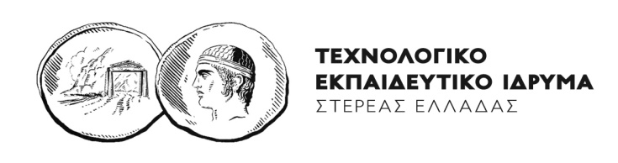ΤΜΗΜΑ ΣΥΝΤΟΝΙΣΜΟΥ ΣΠΟΥΔΩΝ |  | Λαμία 11-09-2017
ΑΝΑΚΟΙΝΩΣΗ
ΓΙΑ ΥΠΟΒΟΛΗ ΔΙΚΑΙΟΛΟΓΗΤΙΚΩΝ ΔΩΡΕΑΝ ΣΙΤΙΣΗΣ ΓΙΑ ΤΟ ΑΚΑΔΗΜΑΪΚΟ ΕΤΟΣ 2017-18

Οι φοιτητές/τριες των Τμημάτων του ΤΕΙ Στερεάς Ελλάδας, οι οποίοι επιθυμούν να σιτίζονται δωρεάν για το ακαδημαϊκό έτος 2017-18, θα πρέπει να υποβάλλουν αίτηση με τα απαιτούμενα δικαιολογητικά, μέχρι και τις 20 Οκτωβρίου 2017 καθημερινά κατά τις ώρες 10:00 έως 14:00, στα κατά τόπους Τμήματα ως εξής:
Για τη Λαμία: Στο Τμήμα Σπουδαστικής Μέριμνας Λαμίας.
Για τα Ψαχνά: Στο Τμήμα Σπουδαστικής Μέριμνας Ψαχνών.
Για τη Θήβα: Στη Γραμματεία του Τμήματος Διοίκησης Συστημάτων Εφοδιασμού.
Για το Καρπενήσι: Στη Γραμματεία του Τμήματος Δασοπονίας και Διαχείρισης Φυσικού Περιβάλλοντος.
Για την Άμφισσα: Στη Γραμματεία του Τμήματος ΔΟΕΠΤΜ.

Σημείωση:Τα δικαιολογητικά είναι αναρτημένα στην ιστοσελίδα του Ιδρύματος http://www.teiste.gr/?page_id=688
Επίσης διανέμονται και από τα παραπάνω αρμόδια Τμήματα.

